**专 题 限 时 集 训(三)**

**抛体运动与圆周运动**

(建议用时45min)

1．如图为某直升机抢救伤员的过程．假设直升机放下绳索吊起伤员后(如图甲所示)，竖直方向的速度图象和水平方向的位移图象分别如图乙、丙所示，则(　　)

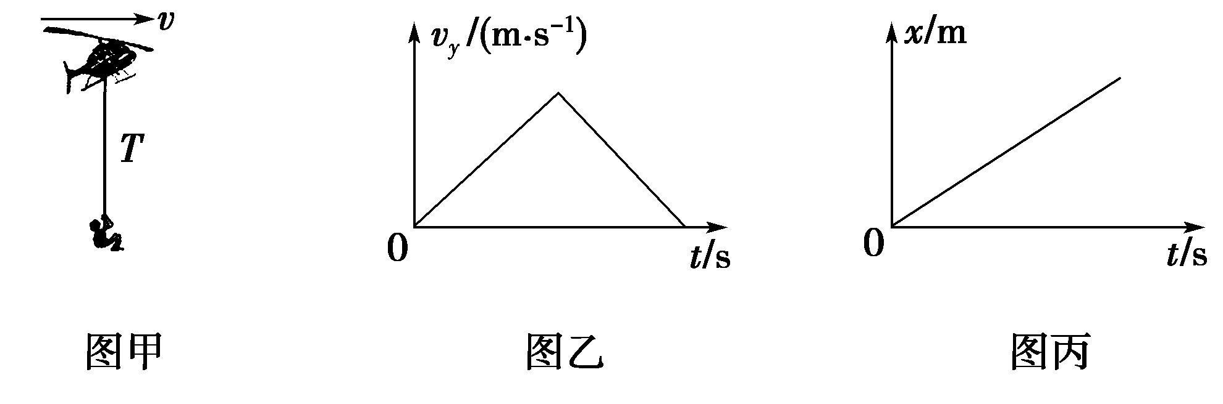

A．绳索中拉力可能倾斜向上

B．伤员一直处于失重状态

C．在地面上观察到伤员的运动轨迹是一条倾斜向上的直线

D．绳索中拉力先大于重力，后小于重力

2．如图所示，绕过定滑轮的细线连着两个小球，小球a、b分别套在水平杆和竖直杆上，某时刻连接两球的细线与竖直方向的夹角均为37°，此时a、b两球的速度大小之比为(已知sin 37°＝0.6，cos 37°＝0.8)(　　)

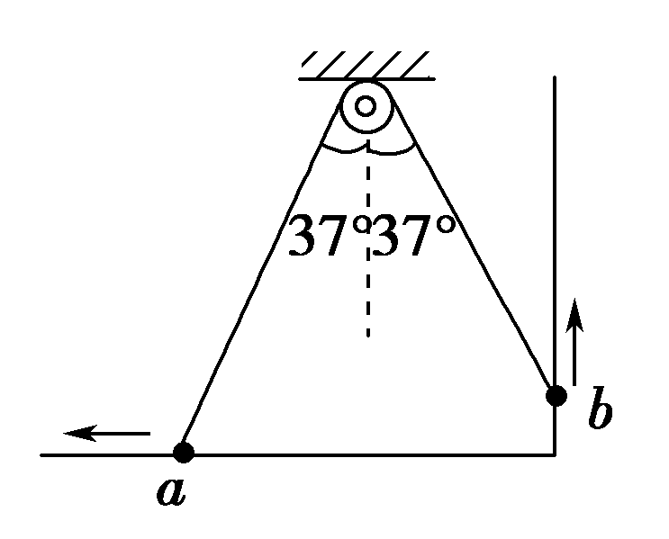

A． B． C． D．

3．如图所示，小球a从倾角为θ＝60°的固定粗糙斜面顶端以速度v1沿斜面匀速下滑，同时将另一小球b在斜面底端正上方与小球a等高处以速度v2水平抛出，两球恰在斜面中点P点相遇，则下列说法正确的是(　　)

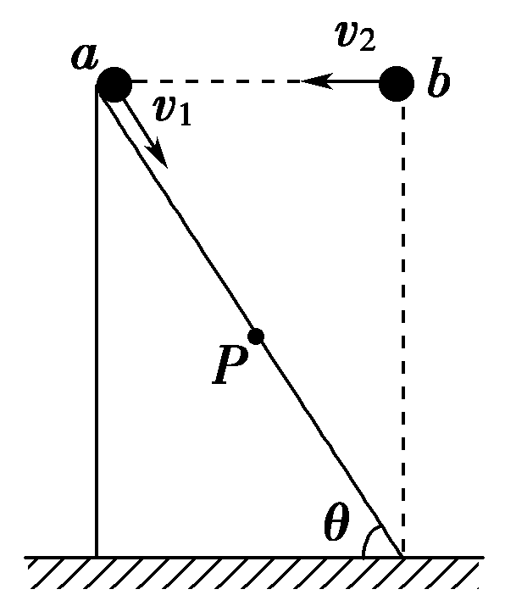

A．v1∶v2＝2∶1

B．v1∶v2＝1∶1

C．若小球b以速度2v2水平抛出，则两小球仍能相遇

D．若小球b以速度2v2水平抛出，则b落在斜面上时，a在b的上方

4．如图所示，有一带电粒子贴着A板沿水平方向射入匀强电场，当偏转电压为U1时，带电粒子沿①轨迹从两板正中间飞出；当偏转电压为U2时，带电粒子沿②轨迹落到B板中间；设粒子两次射入电场的水平速度相同，则两次偏转电压之比为(　　)

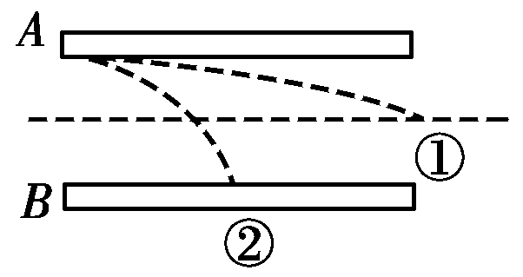

A．U1∶U2＝1∶8 B．U1∶U2＝1∶4

C．U1∶U2＝1∶2 　　D．U1∶U2＝1∶16

5．利用手机可以玩一种叫“扔纸团”的小游戏．如图所示，游戏时，游戏者滑动屏幕将纸团从*P*点以速度*v*水平抛向固定在水平地面上的圆柱形废纸篓，纸团恰好沿纸篓的上边沿入篓并直接打在纸篓的底角．若要让纸团进入纸篓中并直接击中篓底正中间，下列做法可行的是(　　)

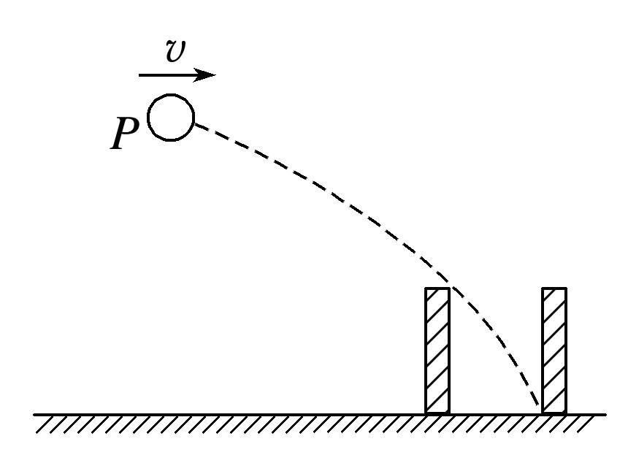

1. 在*P*点将纸团以小于*v*的速度水平抛出

B．在*P*点将纸团以大于*v*的速度水平抛出

C．在*P*点正上方某位置将纸团以小于*v*的速度水平抛出

D．在P点正下方某位置将纸团以大于v的速度水平抛出

6．如图所示，一个菱形框架绕过其对角线的竖直轴匀速转动，在两条边上各套有一个质量均为m的小球A、B，转动过程中两小球相对框架静止，且到竖直轴的距离相等，则下列说法正确的是(　　)

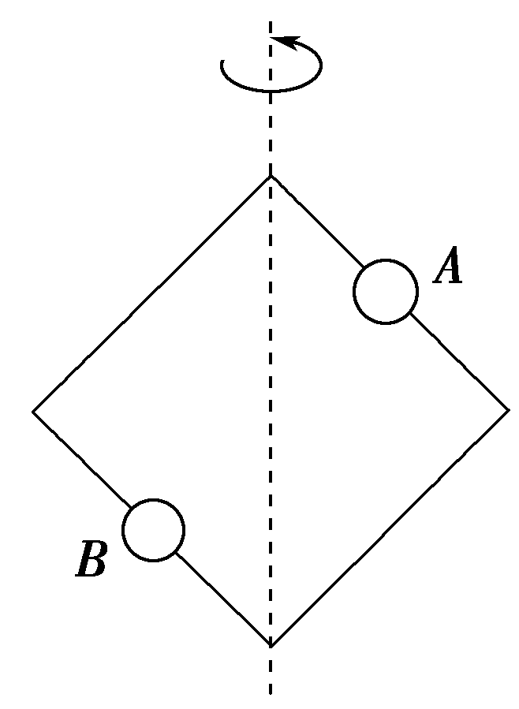

A．框架对球A的弹力方向一定垂直框架向下

B．框架对球B的弹力方向可能垂直框架向下

C．球A与框架间可能没有摩擦力

D．球A、球B所受的合力大小相等

７.如图所示，水平转台上的小物体A、B通过轻弹簧连接，并静止在转台上，现从静止开始缓慢增大转台的转速(在每个转速下都可认为转台匀速转动)，已知A、B的质量分别为m、2m，A、B与转台间的动摩擦因数均为μ，A、B离转台中心的距离分别为1.5r、r，已知弹簧的原长为1.5r，劲度系数为k，最大静摩擦力等于滑动摩擦力，以下说法正确的是(　　)

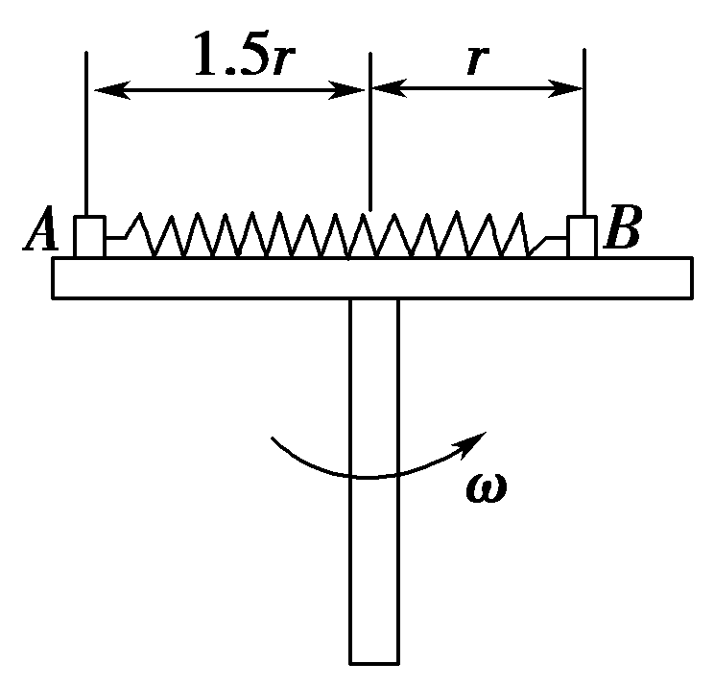

A．当B受到的摩擦力为零时，A受到的摩擦力方向沿半径指向转台中心

B．B先相对于转台发生滑动

C．当A、B均相对转台静止时，允许的最大角速度为

D．A刚好要滑动时，转台转动的角速度为

８.(多选)如图所示，轻杆长为3L，在杆两端分别固定质量均为m的球A和B，光滑水平转轴穿过杆上距球A为L处的O点，外界给系统一定能量后，杆和球在竖直平面内转动，球B运动到最高点时，杆对球B恰好无作用力。忽略空气阻力。则球B在最高点时(　　)

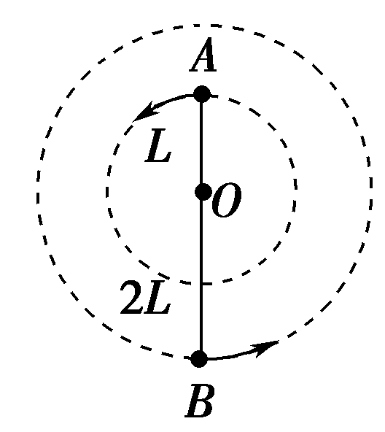

A．球B的速度为零

B．球A的速度大小为

C．水平转轴对杆的作用力为1.5mg

D．水平转轴对杆的作用力为2.5mg

９．(多选)如图甲所示，一长为l的轻绳，一端穿在过O点的水平转轴上，另一端固定一质量未知的小球，整个装置绕O点在竖直面内转动。小球通过最高点时，绳对小球的拉力F与其速度平方v2的关系如图乙所示，重力加速度为g，下列判断正确的是(　　)

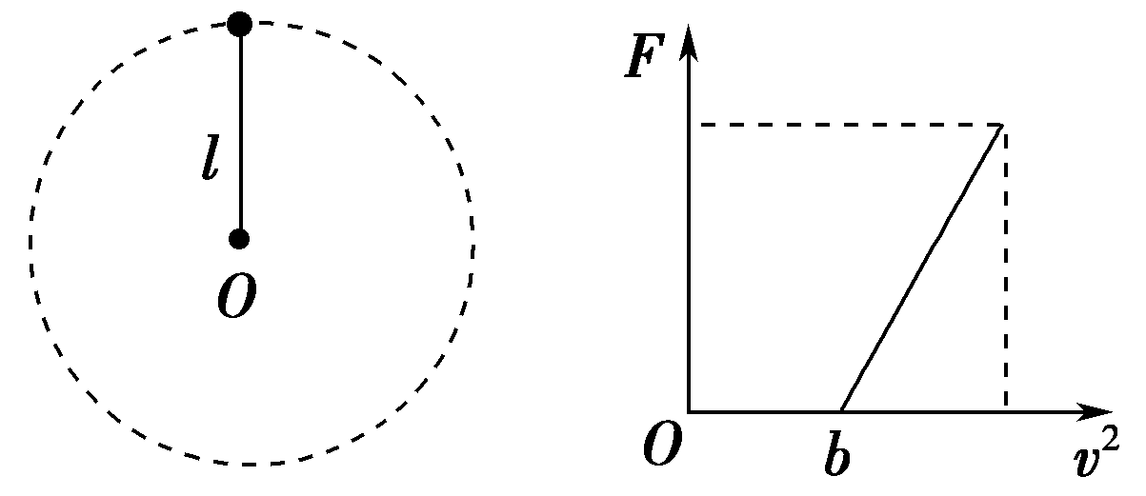

A．图象的函数表达式为F＝m＋mg

B．重力加速度g＝

C．绳长不变，用质量较小的球做实验，得到的图线斜率更大

D．绳长不变，用质量较小的球做实验，图线b点的位置不变

10.(多选)如图所示，一质量为m的小孩(可视为质点)做杂技表演。一不可伸长的轻绳一端固定于距离水平安全网高为H的O点，小孩抓住绳子上的P点从与O点等高的位置由静止开始向下摆动，小孩运动到绳子竖直时松手离开绳子做平抛运动，落到安全网上。已知P点到O点的距离为l(0<l<H)，空气阻力不计，小孩运动过程中绳子始终处于伸直状态。下列说法正确的是(　　)

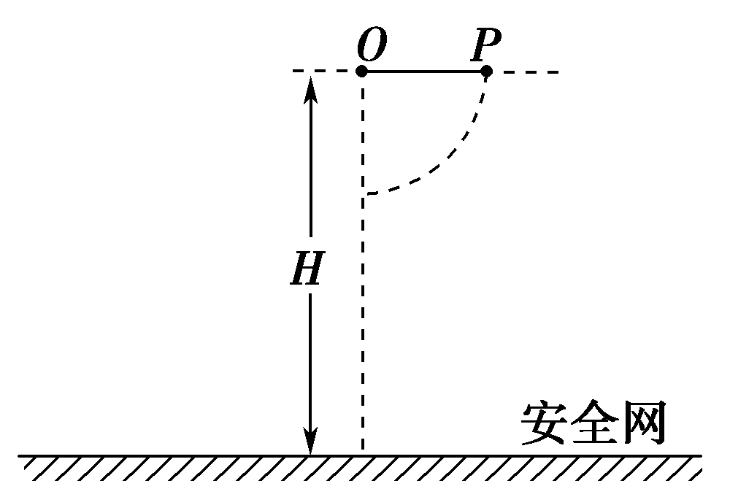

A．小孩对绳子的拉力与l无关

B．l越小，小孩在O点正下方松手前瞬间，对绳子的拉力越大

C．当l＝时，小孩在安全网上的落点距O点的水平距离最大

D．当l＝H时，小孩在安全网上的落点距O点的水平距离最大

11.如图所示，区域Ⅰ、Ⅱ分别存在着有界匀强电场*E*1、*E*2，已知区域Ⅰ宽*L*1＝0.8 m，区域Ⅱ宽*L*2＝0.4 m，*E*1＝10 V/m 且方向与水平方向成45°角斜向右上方，*E*2＝20 V/m且方向竖直向下。带电荷量为*q*＝1.6×10－3 C、质量*m*＝1.6×10－3 kg的带电小球(可视为质点)在区域Ⅰ的左边界由静止释放。*g*取10 m/s2，求：

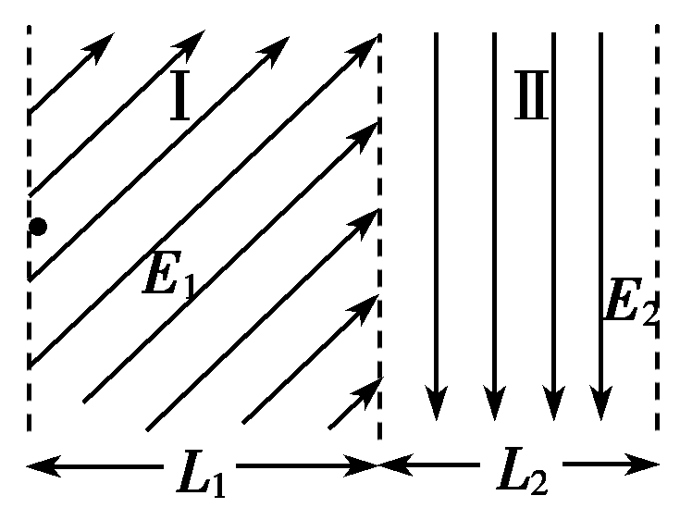

(1)小球在电场区域Ⅰ中运动的加速度大小和时间；

(2)小球离开电场区域Ⅱ的速度大小和方向。

12.在一次趣味游戏中，某同学在地面上放置一个半径为R的圆形跑道，在跑道左边放置一个高为h的平台，平台边缘上的P点在地面上P′点的正上方，P′与跑道圆心O的距离为L(L＞R)，如图4－2－7所示．跑道上有一辆玩具小车，现让一同学从P点水平抛出小砂袋，并使其落入小车中(砂袋所受空气阻力不计)．问：

　(1)当小车分别位于A点和B点时(∠AOB=90°)，砂袋被抛出时的初速度各为多大？

　(2)若小车在跑道上做匀速圆周运动，则砂袋被抛出时的初速度在什么范围内才能使砂袋落入小车中？

　(3)若小车沿跑道顺时针做匀速圆周运动，当小车恰好经过A点时，将砂袋抛出，为使砂袋能在B点处落入小车中，小车的速率v应满足什么条件？

